

รายงานการปฏิบัติราชการประจำเดือน มกราคม 2568
งานสืบสวนปราบปราม

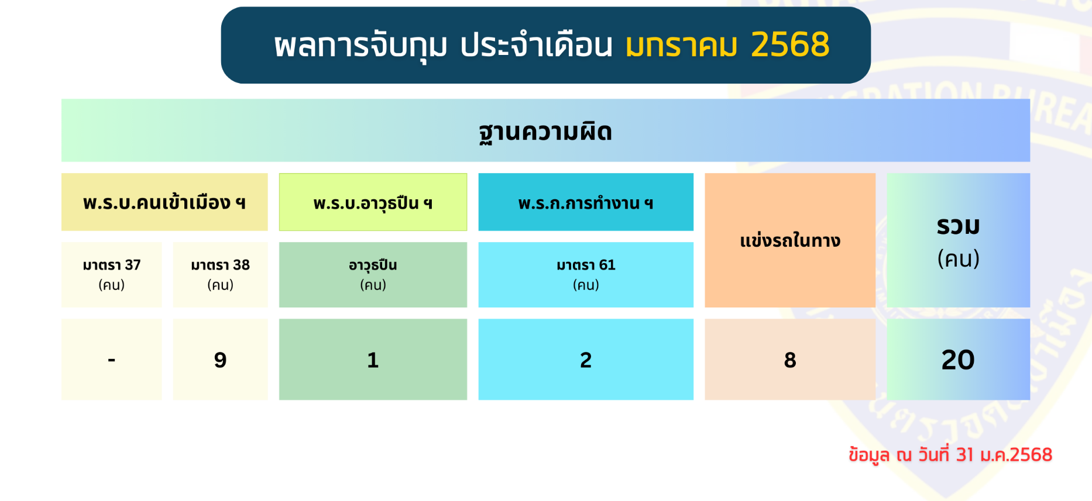

ตม.จว.ชุมพร ตรวจการแจ้งที่พักตามมาตรา 38
จับกุม/เปรียบเทียบปรับ เจ้าบ้านไม่แจ้งที่พัก 2 คดี

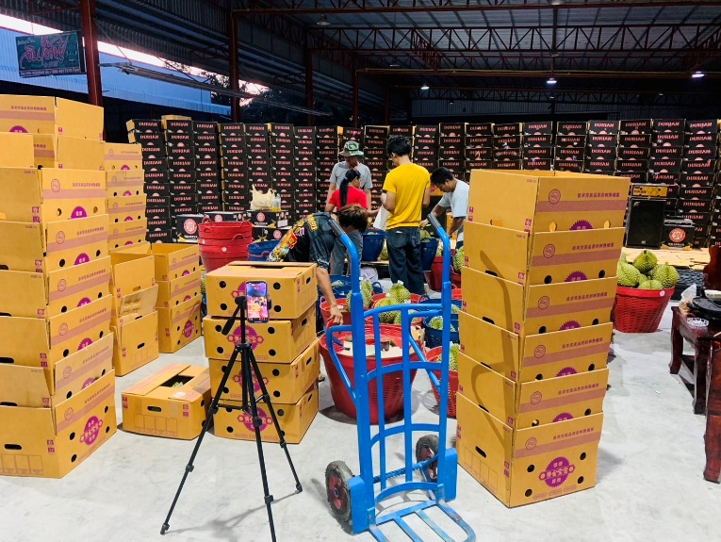
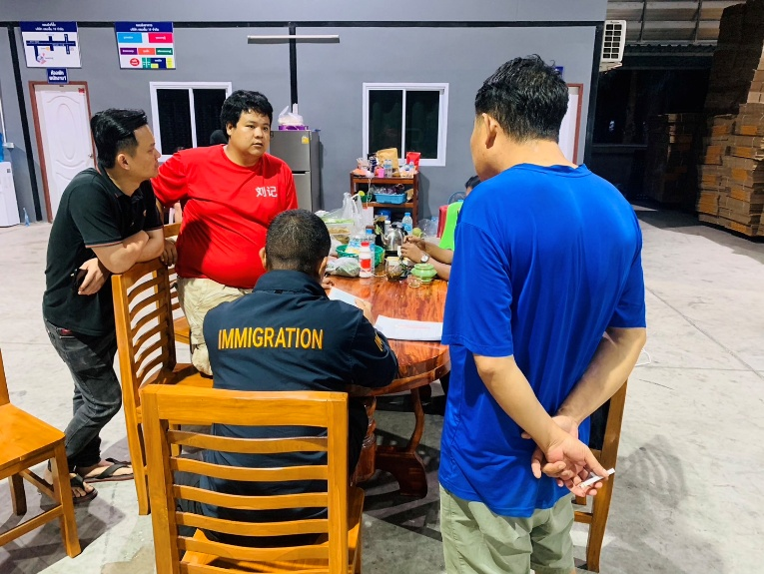
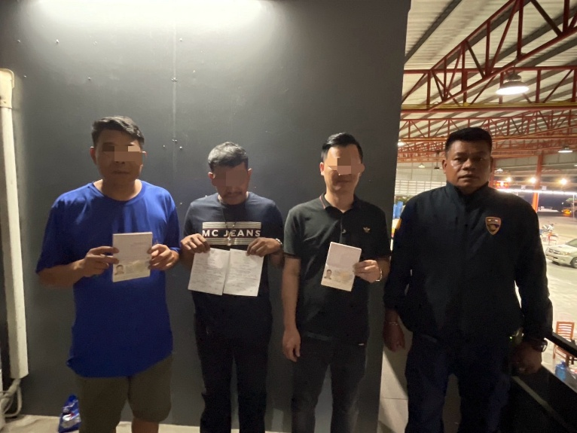
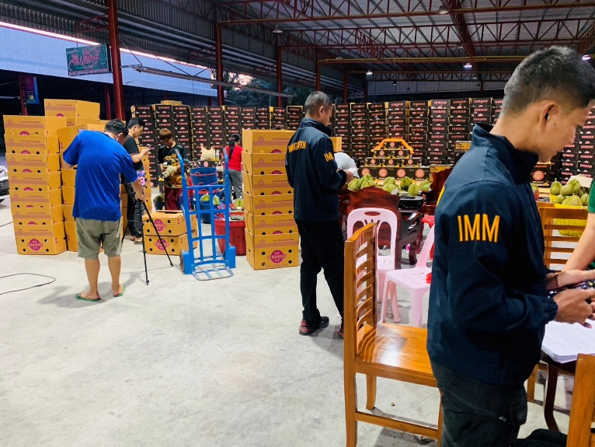
เมื่อวันที่ 8 ม.ค.2568 เวลา 17.00 น. ชุดสืบสวน ตม.จว.ชุมพร จับกุม นายโชคดี พรมอยู่ อายุ 42 ปี สัญชาติไทย โดยกล่าวหาว่า “เป็นเจ้าบ้านฯ รับคนต่างด้าวเข้าพักอาศัยไม่แจ้งต่อเจ้าพนักงานภายใน 24 ชั่วโมง” สถานที่จับกุมแผงทุเรียนแอลดี เลขที่ 111/2 หมู่ 11 ต.นาขา อ.หลังสวน จ.ชุมพร ดำเนินการเปรียบปรับคดีที่ 4-5/68 ลง 8 ม.ค.68

ข้อมูล ณ วันที่ 8 ม.ค.2568

ตม.จว.ชุมพร ตรวจการแจ้งที่พักตามมาตรา 38
จับกุม/เปรียบเทียบปรับ เจ้าบ้านไม่แจ้งที่พัก 2 คดี

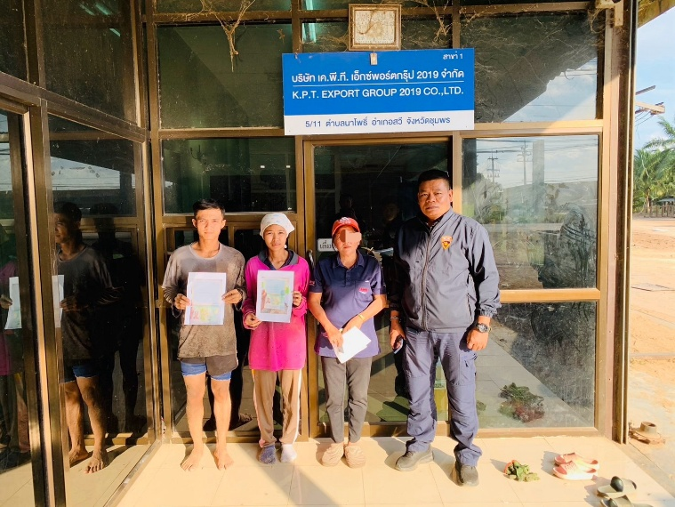
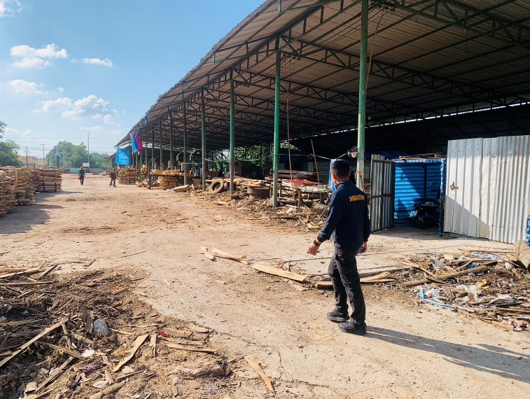
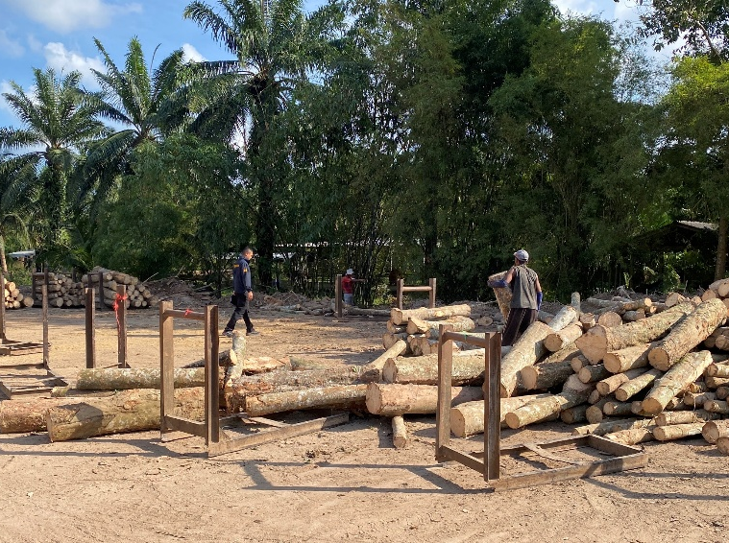
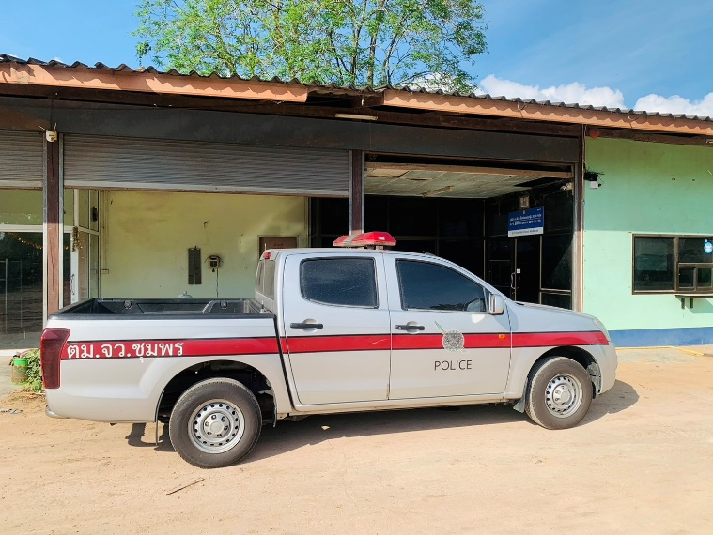
เมื่อวันที่ 9 ม.ค.2568 เวลา 16.00 น. ชุดสืบสวน ตม.จว.ชุมพร จับกุม นางลำเจียก บัญญัติ อายุ 52 ปี สัญชาติไทย โดยกล่าวหาว่า “เป็นเจ้าบ้านฯ รับคนต่างด้าวเข้าพักอาศัยไม่แจ้งต่อเจ้าพนักงานภายใน 24 ชั่วโมง” สถานที่จับกุมบริษัท เค.พี.ที.เอ็กซ์พอร์ตกรุ๊ป 2019 จำกัด เลขที่ 5/11 ม.4 ต.นาโพธิ์ อ.สวี จ.ชุมพร ดำเนินการเปรียบปรับคดีที่ 6-7/68 ลง 9 ม.ค.68

ข้อมูล ณ วันที่ 9 ม.ค.2568
เมื่อวันที่ 17 ต.ค.2567 เวลา 15.00 น. ชุดสืบสวน ตม.จว.ชุมพร จับกุม นายโมฮาหมัด โรฟีค อายุ 25 ปี เมียนมา(มุสลิม) พร้อมพวกรวม 12 ราย (ผู้ติดตาม 4 ราย) โดยกล่าวหาว่า “เป็นบุคคลต่างด้าวเข้ามาและอยู่ในราชอาณาจักรโดยไม่ได้รับอนุญาต” สถานที่จับกุม ภายในสวนยางพาราข้างวัดเสกขาราม ม.4 ต.วังตะกอ อ.หลังสวน จ.ชุมพร ควบคุมตัวส่ง พงส.สภ.หลังสวน ดำเนินการตามกฎหมายต่อไป

ตม.จว.ชุมพร สนธิกำลัง สภ.พะโต๊ะ จับกุม ชาวสวิส
ข้อหา ขับเสพฯ และเสพฯ ตามที่ปรากฏในสื่อออนไลน์

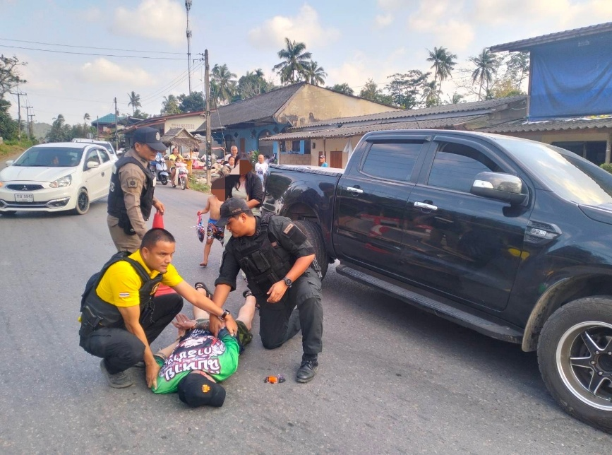
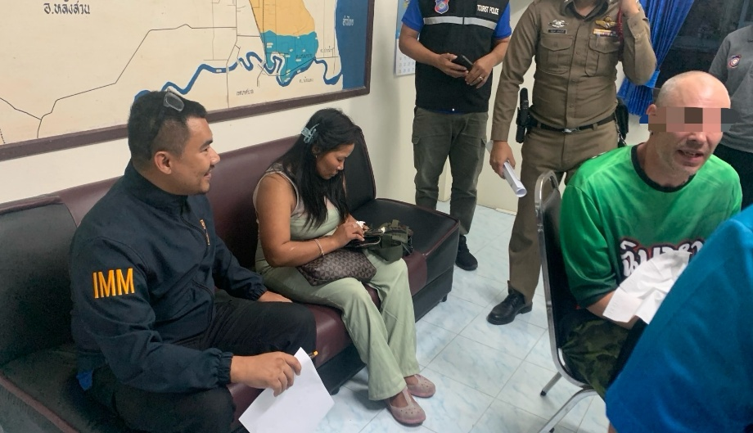
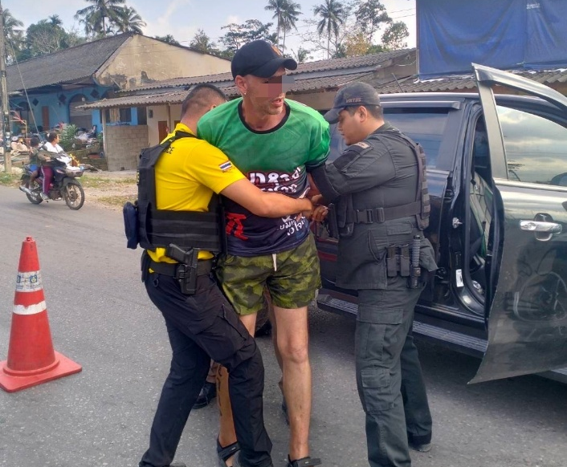
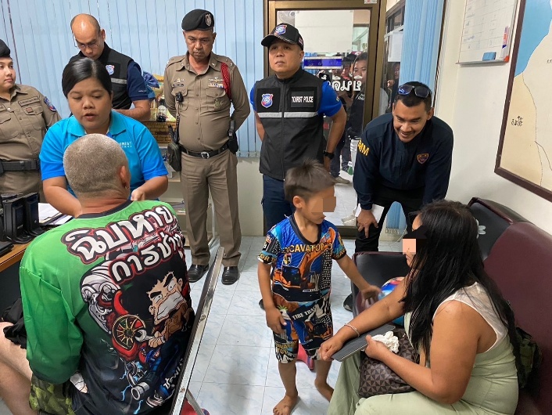
เมื่อวันที่ 17 ม.ค.2568 เวลา 16.20 น. ชุดสืบสวน ตม.จว.ชุมพร ร่วมกับ สภ.พะโต๊ะ จับกุม Mr.SCHARER SANDOR อายุ 42 ปี สัญชาติสวิส หนังสือเดินทางหมายเลข X0H57Z29 ข้อหา “เป็นผู้ขับขี่เสพยาเสพติดให้โทษประเภท 1 (เมทแอมเฟตามีน)” และ “เสพยาเสพติดให้โทษประเภท 1 (เมทแอมเฟตามีน)” สถานที่จับกุม ถนนสายควนหินมุ้ย-บ้านในเหมือง ม.9 ต.นาขา อ.หลังสวน จ.ชุมพร นำตัวส่ง พงส.สภ.พะโต๊ะ ดำเนินคดีตามกฎหมายต่อไป

ข้อมูล ณ วันที่ 17 ม.ค.2568

ตม.จว.ชุมพร สนธิกำลัง สภ.เมืองชุมพร
จับกุม แก๊งวัยรุ่นเมียนมาแข่งรถกวนเมือง 8 ราย

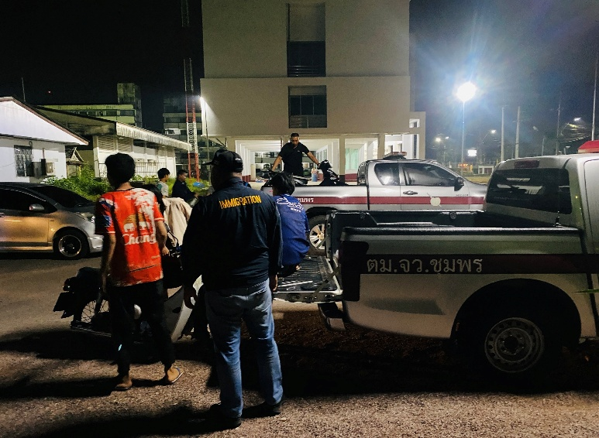
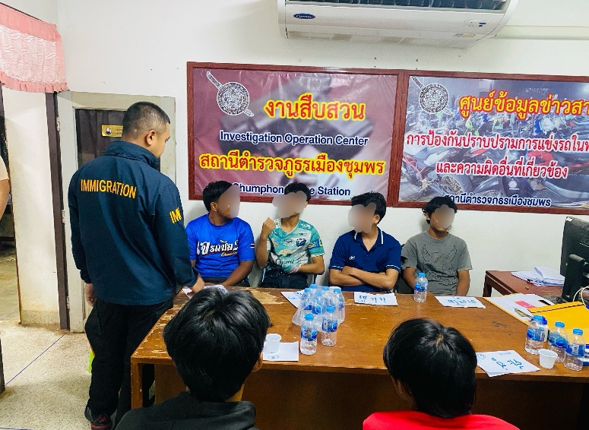
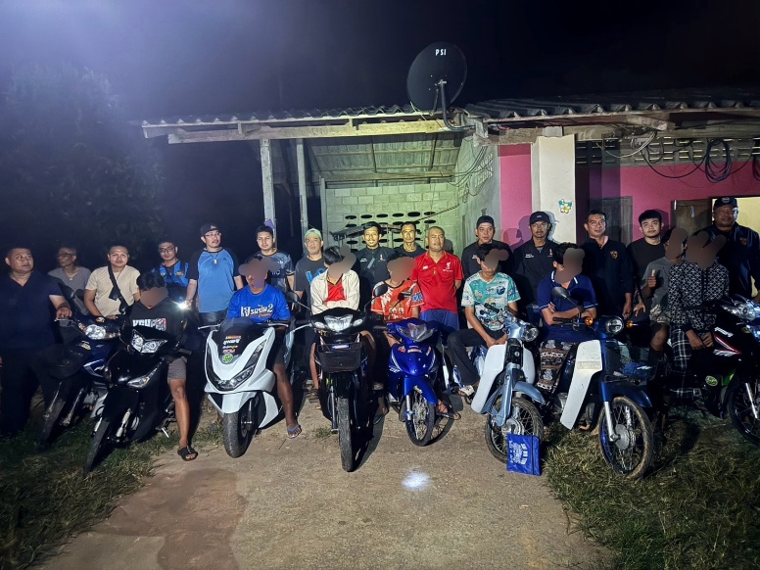
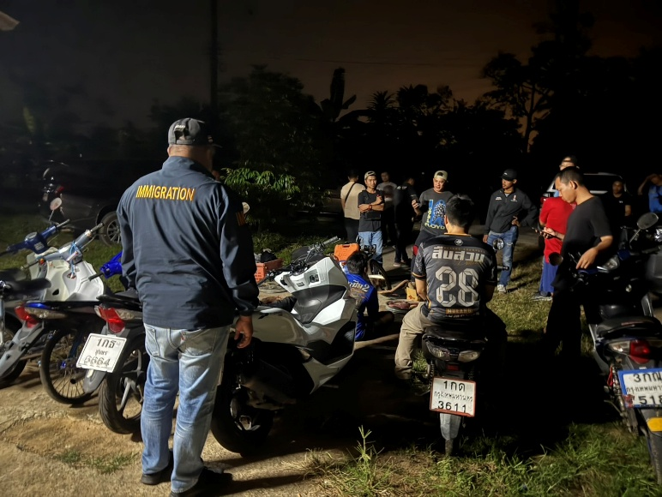
เมื่อวันที่ 30 ม.ค.2568 เวลา 19.00 น. ชุดสืบสวน ตม.จว.ชุมพร ร่วมกับ สภ.เมืองชุมพร จับกุม นายเก เงอ บุ อายุ 18 ปี สัญชาติเมียนมา พร้อมพวกรวม 8 คน ข้อหา “แข่งรถในทาง ฯ” สถานที่จับกุม บ้านเลขที่ 126 ม.3 ต.วังใหม่ อ.เมือง จ.ชุมพร จากนั้นได้ควบคุมตัวกลุ่มวัยรุ่นดังกล่าว พร้อมของกลางส่งพนักงานสอบสวน สภ.เมืองชุมพร ดำเนินคดีตามกฎหมายต่อไป

ข้อมูล ณ วันที่ 30 ม.ค.2568
ข้อมูล ณ วันที่ 30 ม.ค.2568
เมื่อวันที่ 30 ม.ค.2568 เวลา 19.00 น. ชุดสืบสวน ตม.จว.ชุมพร ร่วมกับ สภ.เมืองชุมพร จับกุม นายเก เงอ บุ อายุ 18 ปี สัญชาติเมียนมา พร้อมพวกรวม 8 คน ข้อหา “แข่งรถในทาง ฯ” สถานที่จับกุม บ้านเลขที่ 126 ม.3 ต.วังใหม่ อ.เมือง จ.ชุมพร จากนั้นได้ควบคุมตัวกลุ่มวัยรุ่นดังกล่าว พร้อมของกลางส่งพนักงานสอบสวน สภ.เมืองชุมพร ดำเนินคดีตามกฎหมายต่อไป

